기존의 vsphere로는 클러스터링 구성이 안됨

대안1. RHEV

대안2. vsphere 버전 업그레이드

=> 결국 멘토님의 대안 **KVM 설치**로 결정

vsphere 깔려있던 것 밀고 kvm 설치하기

vsphere 삭제 - rhel iso 파일 usb에 굽기 - 서버에 rhel 설치 - 그 위에 kvm 설치

(host os로 설치하는 rhel은 subscription하지 않아도 됨)

*rhel 설치 시 디스크 파티션 /(루트)에 최대한 많은 용량, 나머지 swap, /boot에는 최소한의 용량 할당

*GUI로 설치 후 kvm 다운로드

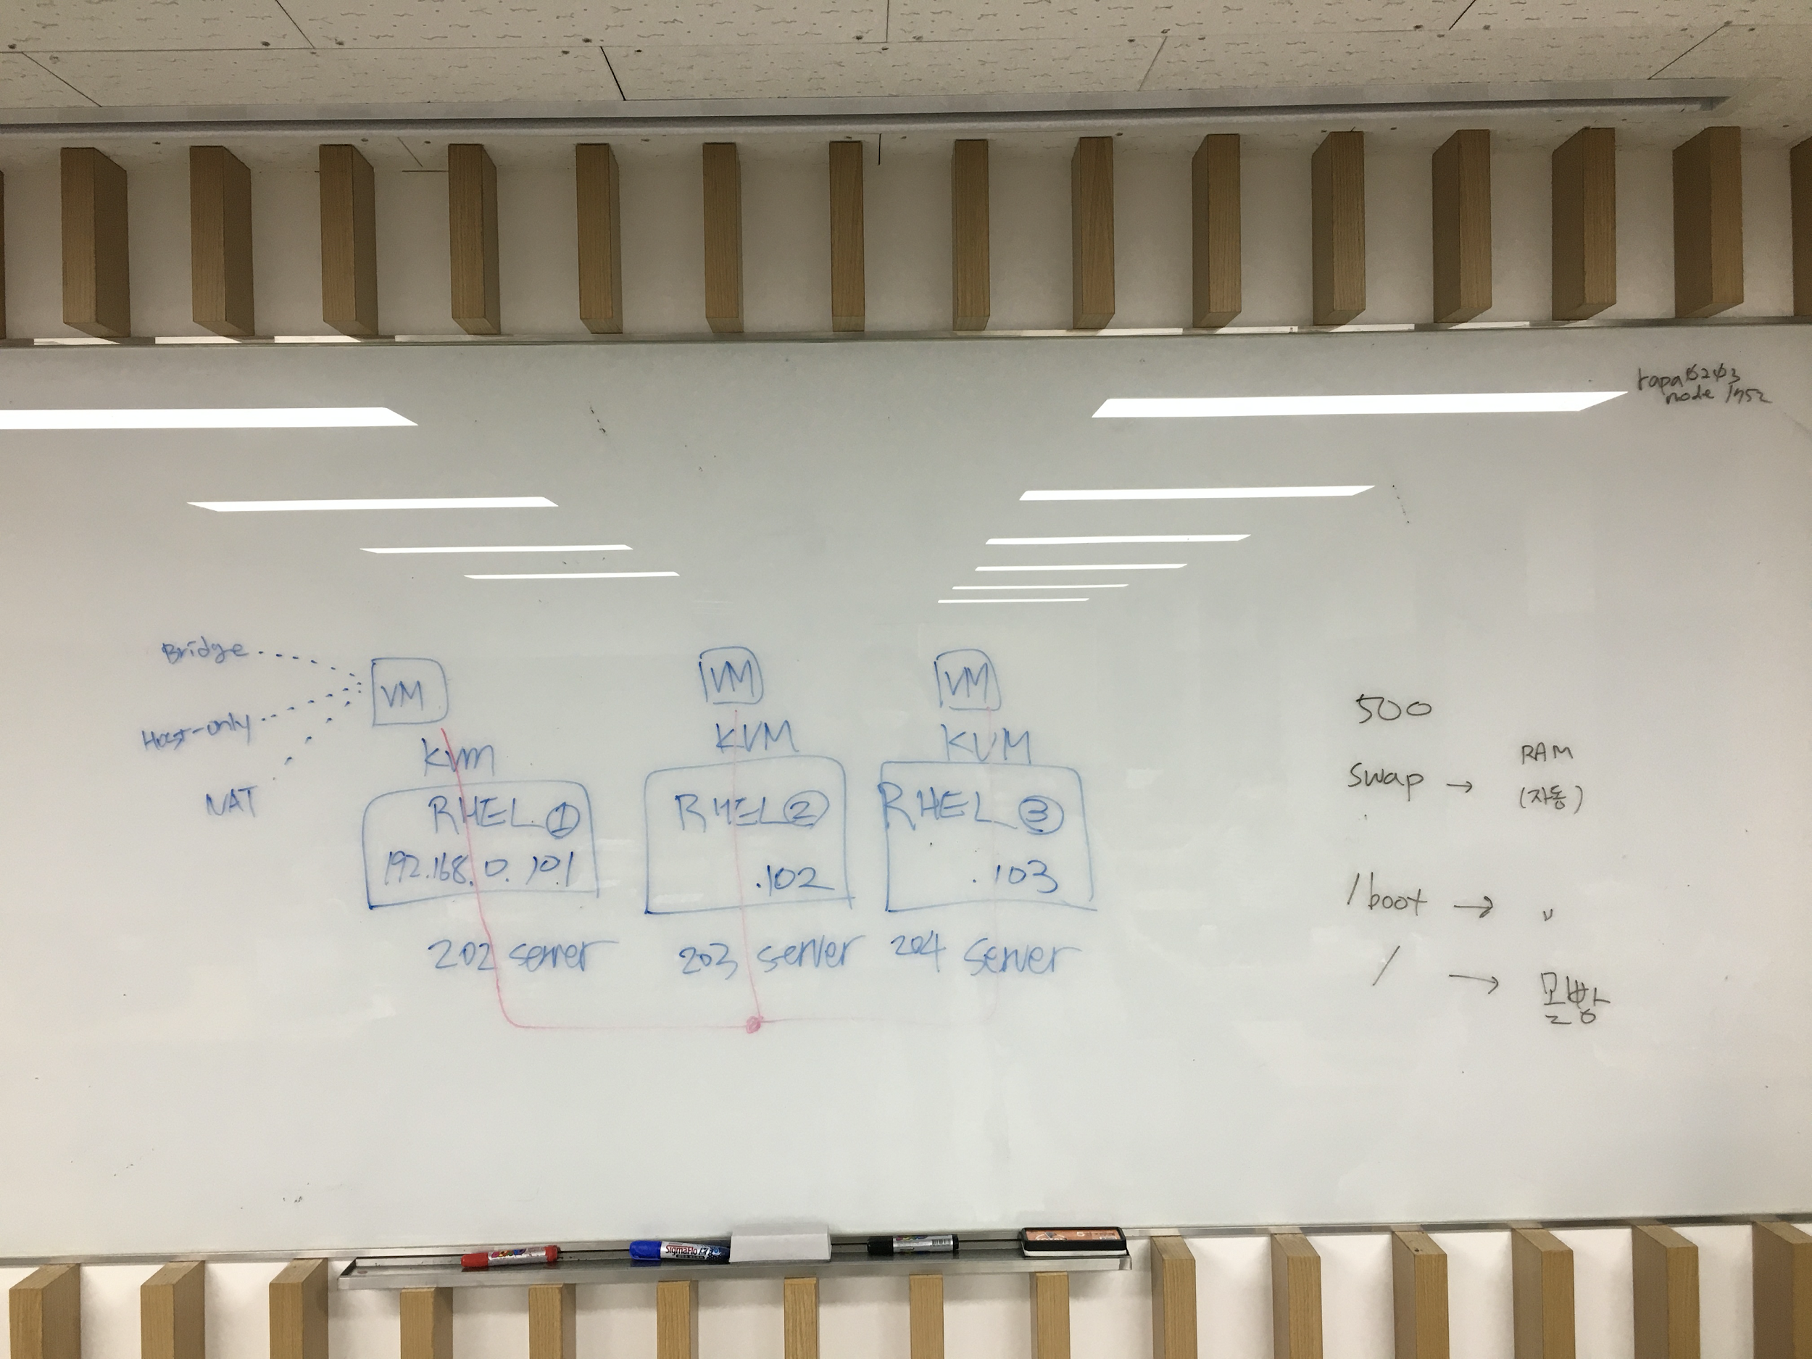

서버 3대에 할당한 ip

202서버: 192.168.0.101

203서버: 192.168.0.102

204서버: 192.168.0.103

앞으로 구성해야 할 것

- 나머지 서버 두 대에 rhel 호스트os 설치하기

- 각 호스트os에 kvm 설치

- kvm에서 vm 생성 후, 다른 서버 위에 올라간 vm과 통신되는지 확인

- 보조유틸 vm 생성 (yum repo & dns)

- aws 환경 구성하기